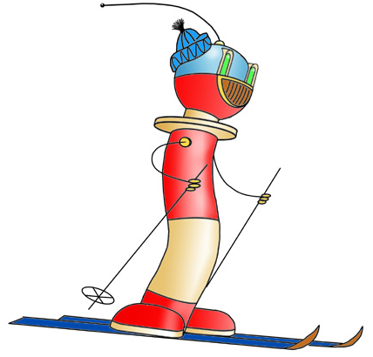
Первое информационное письмо
«Каникулы роботов в Политехническом»
9 января 2009 г., Москва, Политехнический музей
Политехнический музей приглашает всех желающих принять участие в ежегодной научно-популярной программе «Каникулы роботов в Политехническом», которая будет проводиться 9 января 2009 года.
В рамках программы планируется выставка-демонстрация робототехнических устройств, соревнования мобильных роботов в различных номинациях (движение по полосе, робо-дуэль, робо-биатлон, робо-сумо и др.), научно-популярные доклады и сообщения ведущих ученых и специалистов в области робототехники, мехатроники и интеллектуальных систем.
Ваши заявки на участие в выставке и соревнованиях роботов просим направлять по е-mail: tntlab@yandex.ru.
Срок подачи заявок до 26 декабря 2008 г.
Детальная программа, составленная по результатам работы Отборочной Комиссии, будет разослана участникам дополнительно.
Программа, регламенты соревнований и другая информация о «Каникулах роботов в Политехническом» будут представлены на сайтах Политехнического музея www.polymus.ru и лаборатории робототехники и искусственного интеллекта Политехнического музея www.railab.ru
В заявках следует указать:
- ФИО;
- Страна, город;
- Место работы (учебы) и должность;
- Адрес электронной почты, телефон, факс;
- Форму участия (выставка, соревнования);
- Требования к необходимому техническому оснащению;
- Наименование демонстрируемой системы, робота;
- Краткое описание представляемой системы (описание робота, суть демонстрации);

В зависимости от формы участия в заявке также указываются:
Для участия в соревнованиях роботов:
- название команды и список участников,
- вид упражнения,
- капитан команды (ФИО, возраст, контакты),
- руководитель команды (ФИО, возраст, степень, уч. звание, должность, контакты).
Для участия в выставке:
- руководитель команды (ФИО, возраст, степень, уч. звание, должность, контакты),
- список участников команды.


Организаторы программы:
Российская ассоциация искусственного интеллекта

Контактная информация:
Миронова Валентина Анатольевна е-mail: mironova@polymus.ru
Мещерякова Татьяна Викторовна е-mail: mtv_2004@list.ru

